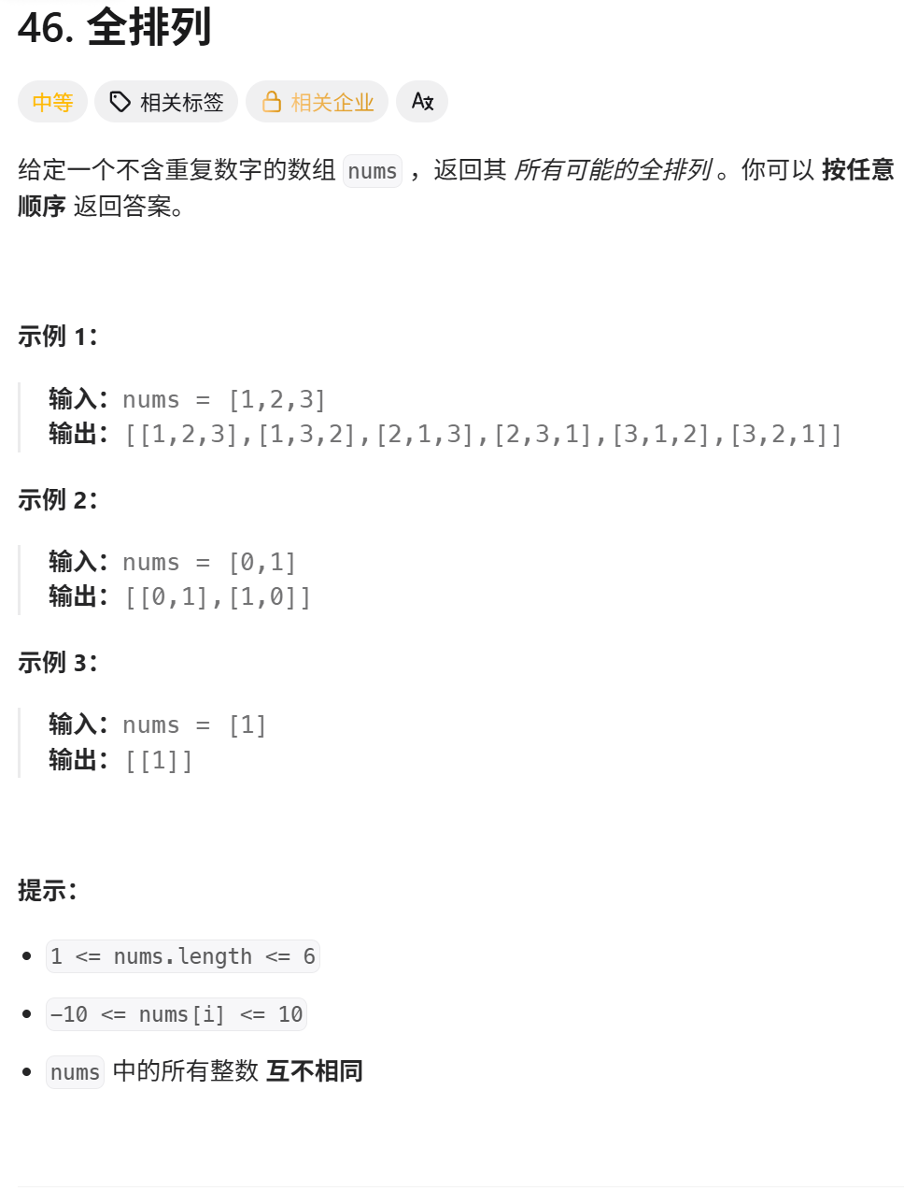

（1）组合=无顺序+部分元素：i是遍历元素，针对每个元素nums[i]-选or不选
path存答案+dfs+path移除答案=恢复现场
（2）排列=有顺序+全部元素：i是答案位置，for枚举每个位置path[i]-可能的元素=所有排列+on_path标记是否用过
path存答案+on_path标记用过+dfs+on_path移除标记/标记没用过=恢复现场
（存的答案不用恢复现场，for每次覆盖path[i]）
void backtracking(参数) {
if (终止条件) {
存放结果;
return;
}
for (选择 : 本层集合中的元素) {
处理节点;
backtracking(路径, 选择列表); // 递归
撤销处理; // 回溯
}
}
做了一些回溯算法的问题以后顺便思考一下：深度优先遍历、递归、栈，它们三者的关系，我个人以为它们背后统一的逻辑都是「后进先出」。

回溯算法与深度优先遍历
以下是维基百科中「回溯算法」和「深度优先遍历」的定义。

回溯法
采用试错的思想，它尝试分步的去解决一个问题。在分步解决问题的过程中，当它通过尝试发现现有的分步答案不能得到有效的正确的解答的时候，它将取消上一步甚至是上几步的计算，再通过其它的可能的分步解答再次尝试寻找问题的答案。回溯法通常用最简单的递归方法来实现，在反复重复上述的步骤后可能出现两种情况：
- 找到一个可能存在的正确的答案；
- 在尝试了所有可能的分步方法后宣告该问题没有答案。

深度优先搜索算法（英语：Depth-First-Search，DFS）
是一种用于遍历或搜索树或图的算法。这个算法会尽可能深的搜索树的分支。当结点v的所在边都己被探寻过，搜索将回溯到发现结点v的那条边的起始结点。这一过程一直进行到已发现从源结点可达的所有结点为止。如果还存在未被发现的结点，则选择其中一个作为源结点并重复以上过程，整个进程反复进行直到所有结点都被访问为止。

我刚开始学习「回溯算法」的时候觉得很抽象，一直不能理解为什么递归之后需要做和递归之前相同的逆向操作，在做了很多相关的问题以后，我发现其实「回溯算法」与「深度优先遍历」有着千丝万缕的联系。

个人理解
「回溯算法」与「深度优先遍历」都有「不撞南墙不回头」的意思。我个人的理解是：「回溯算法」强调了「深度优先遍历」思想的用途，用一个不断变化的变量，在尝试各种可能的过程中，搜索需要的结果。强调了回退操作对于搜索的合理性。而「深度优先遍历」强调一种遍历的思想，与之对应的遍历思想是「广度优先遍历」。至于广度优先遍历为什么没有成为强大的搜索算法，我们在题解后面会提。

在「力扣」第51题的题解《回溯算法（第46题+剪枝）》中，展示了如何使用回溯算法搜索 4皇后问题的一个解，相信对大家直观地理解「回溯算法」是有帮助。

搜索与遍历
我们每天使用的搜索引擎帮助我们在庞大的互联网上搜索信息。搜索引擎的「搜索」和「回溯搜索」算法里「搜索」的意思是一样的。

搜索问题的解，可以通过遍历实现。所以很多教程把「回溯算法」称为爆搜（暴力解法）。因此回溯算法用于搜索一个问题的所有的解，通过深度优先遍历的思想实现。

与动态规划的区别
共同点
用于求解多阶段决策问题。多阶段决策问题即：
- 求解一个问题分为很多步骤（阶段）；
- 每一个步骤（阶段）可以有多种选择。
不同点
- 动态规划只需要求我们评估最优解是多少，最优解对应的具体解是什么并不要求。因此很适合应用于评估一个方案的效果；
- 回溯算法可以搜索得到所有的方案（当然包括最优解），但是本质上它是一种遍历算法，时间复杂度很高。

从全排列问题开始理解回溯算法
我们尝试在纸上写 3 个数字、4 个数字、5 个数字的全排列，相信不难找到这样的方法。以数组 [1, 2, 3] 的全排列为例。
- 先写以 1 开头的全排列，它们是：[1, 2, 3], [1, 3, 2]，即 1 + [2, 3] 的全排列（注意：递归结构体现在这里）；
- 再写以 2 开头的全排列，它们是：[2, 1, 3], [2, 3, 1]，即 2 + [1, 3] 的全排列；
- 最后写以 3 开头的全排列，它们是：[3, 1, 2], [3, 2, 1]，即 3 + [1, 2] 的全排列。
总结搜索的方法：按顺序枚举每一位可能出现的情况，已经选择的数字在当前要选择的数字中不能出现。按照这种策略搜索就能够做到不重不漏。这样的思路，可以用一个树形结构表示。

看到这里的朋友，建议先尝试自己画出「全排列」问题的树形结构。
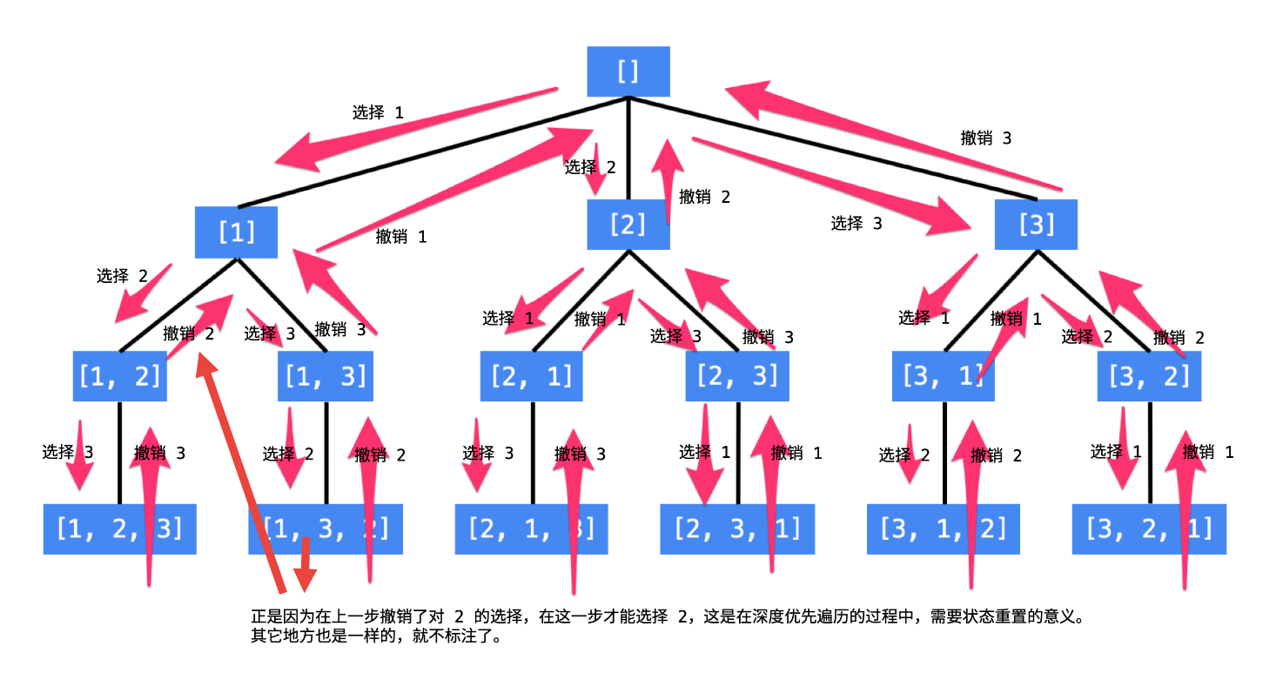
说明：
- 每一个结点表示了求解全排列问题的不同的阶段，这些阶段通过变量的「不同的值」体现，这些变量的不同的值，称之为「状态」；
- 使用深度优先遍历有「回头」的过程，在「回头」以后，状态变量需要设置成为和先前一样，因此在回到上一层结点的过程中，需要撤销上一次的选择，这个操作称之为「状态重置」；
- 深度优先遍历，借助系统栈空间，保存所需要的状态变量，在编码中只需要注意遍历到相应的结点的时候，状态变量的值是正确的，具体的做法是：往下走一层的时候，path 变量在尾部追加，而往回走的时候，需要撤销上一次的选择，也是在尾部操作，因此 path 变量是一个栈；
- 深度优先遍历通过「回溯」操作，实现了全局使用一份状态变量的效果。
使用编程的方法得到全排列，就是在这样的一个树形结构中完成遍历，从树的根结点到叶子结点形成的路径就是其中一个全排列。

设计状态变量
- 首先这棵树除了根结点和叶子结点以外，每一个结点做的事情其实是一样的，即：在已经选择了一些数的前提下，在剩下的还没有选择的数中，依次选择一个数，这显然是一个 递归 结构；
- 递归的终止条件是： 一个排列中的数字已经选够了 ，因此我们需要一个变量来表示当前程序递归到第几层，我们把这个变量叫做 depth，或者命名为 index ，表示当前要确定的是某个全排列中下标为 index 的那个数是多少；
- 布尔数组 used，初始化的时候都为 false 表示这些数还没有被选择，当我们选定一个数的时候，就将这个数组的相应位置设置为 true ，这样在考虑下一个位置的时候，就能够以 O(1) 的时间复杂度判断这个数是否被选择过，这是一种「以空间换时间」的思想。
这些变量称为「状态变量」，它们表示了在求解一个问题的时候所处的阶段。需要根据问题的场景设计合适的状态变量。

代码实现

